通过python程序对本机FTP架构进行搭建与测试

1. 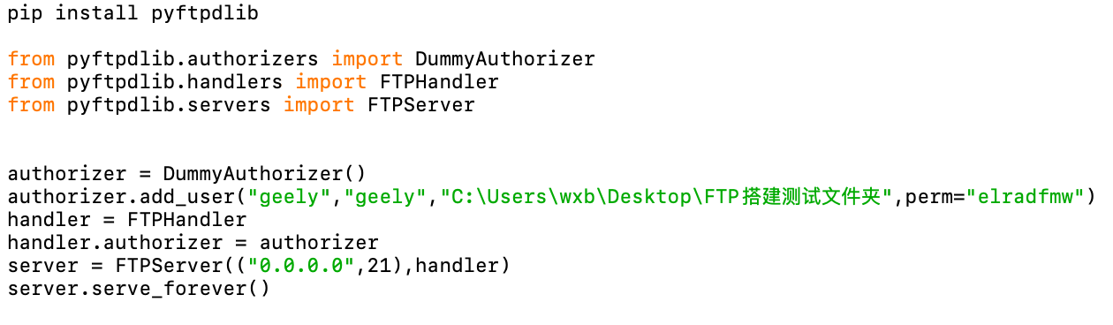编写简单的构建本机FTP的程序（有参考网络资料），具体介绍如下所示，而下图则是编写完毕后的整体程序：

（1）代码：

authorizer.add_user("geely","geely","C:\Users\wxb\Desktop\FTP搭建测试文件夹",perm="elradfmw")

此行主要是用来创建 FTP服务器的用户名、密码、目录位置和权限。

即：用户名与密码均为"geely"，目录位置位于桌面的“FTP搭建测试文件夹”中，对应如下所示：

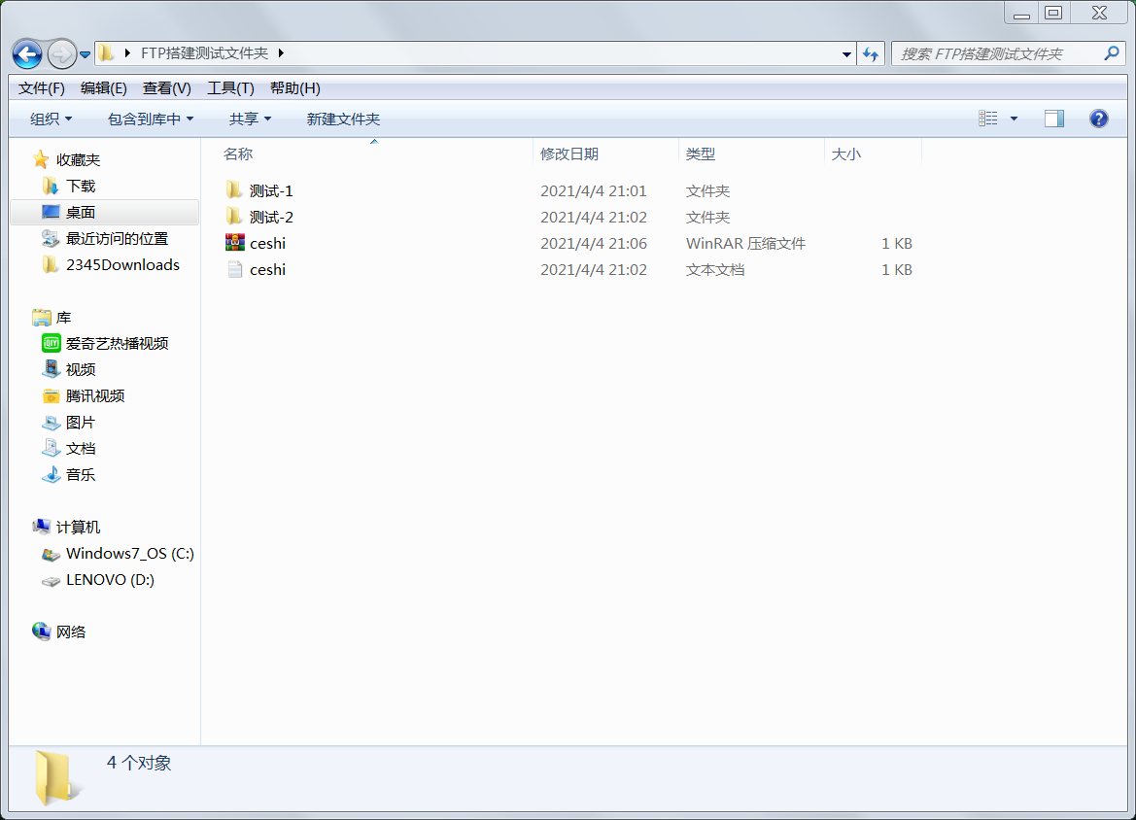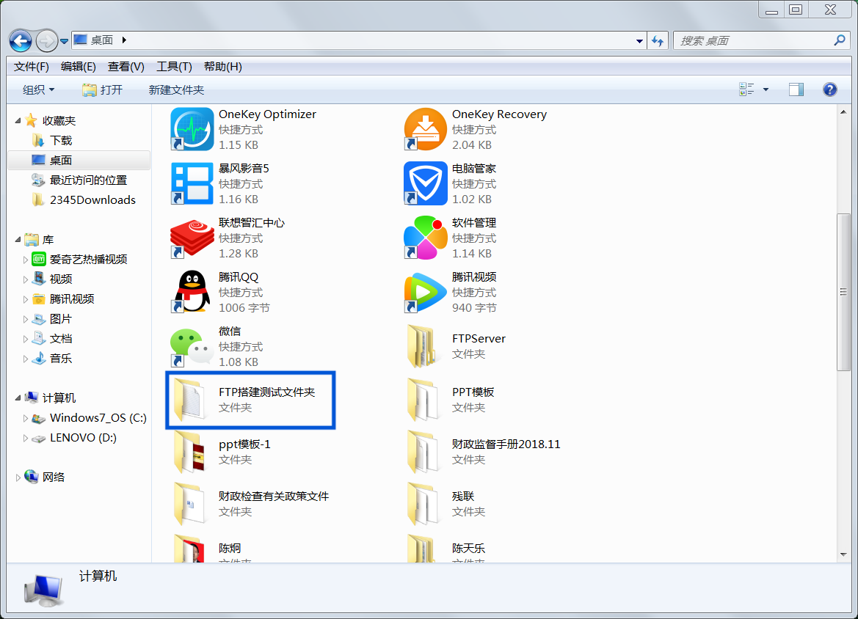

而关于权限的控制与分配，因过于复杂，在此处不与赘述，仅知道语句

perm="elradfmw"意思是满足所有权限即可。

（2）代码：

server = FTPServer(("0.0.0.0",21),handler)

此行代码主要是用来设置 FTP 服务器的 IP地址和端口号，这里使用 0.0.0.0 ，即可以使用任意IP地址，当运行在本机上时，就会自动使用本地IP地址。

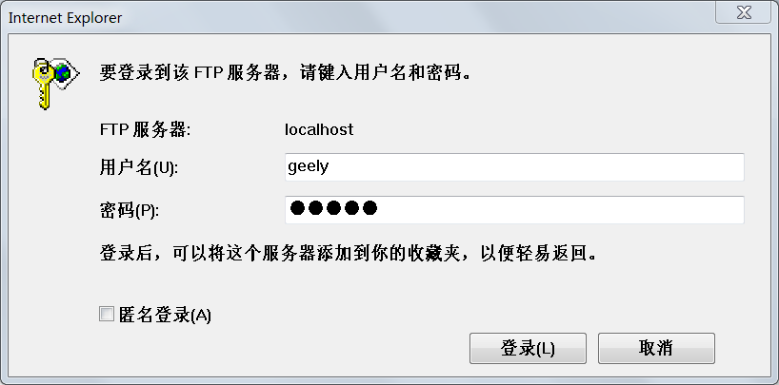2、登录

如右图所示，输入用户名与密码，即均为"geely"，即可登录FTP服务器，进入下图所示界面（备注：压缩包是最后才加上，用于测试FTP中的下载功能，因此在最初的目录截屏中并不存在）：

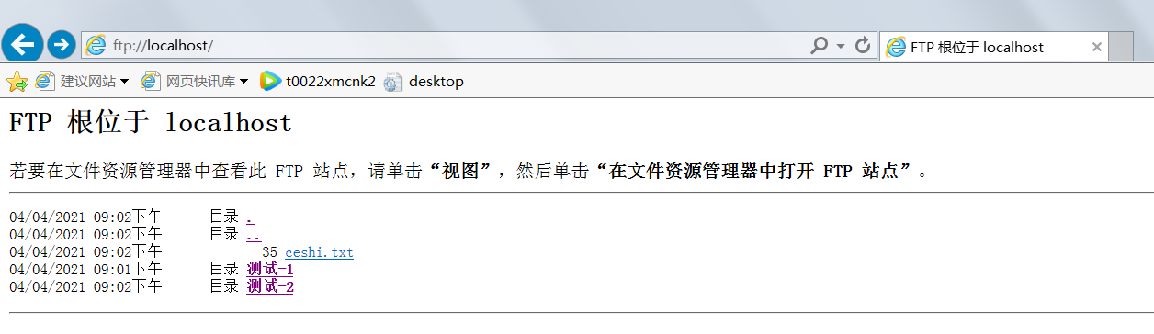3、测试：

1. 点击“测试-1”，为空文件夹。
2. 点击“测试-2”，出现如下所示界面：

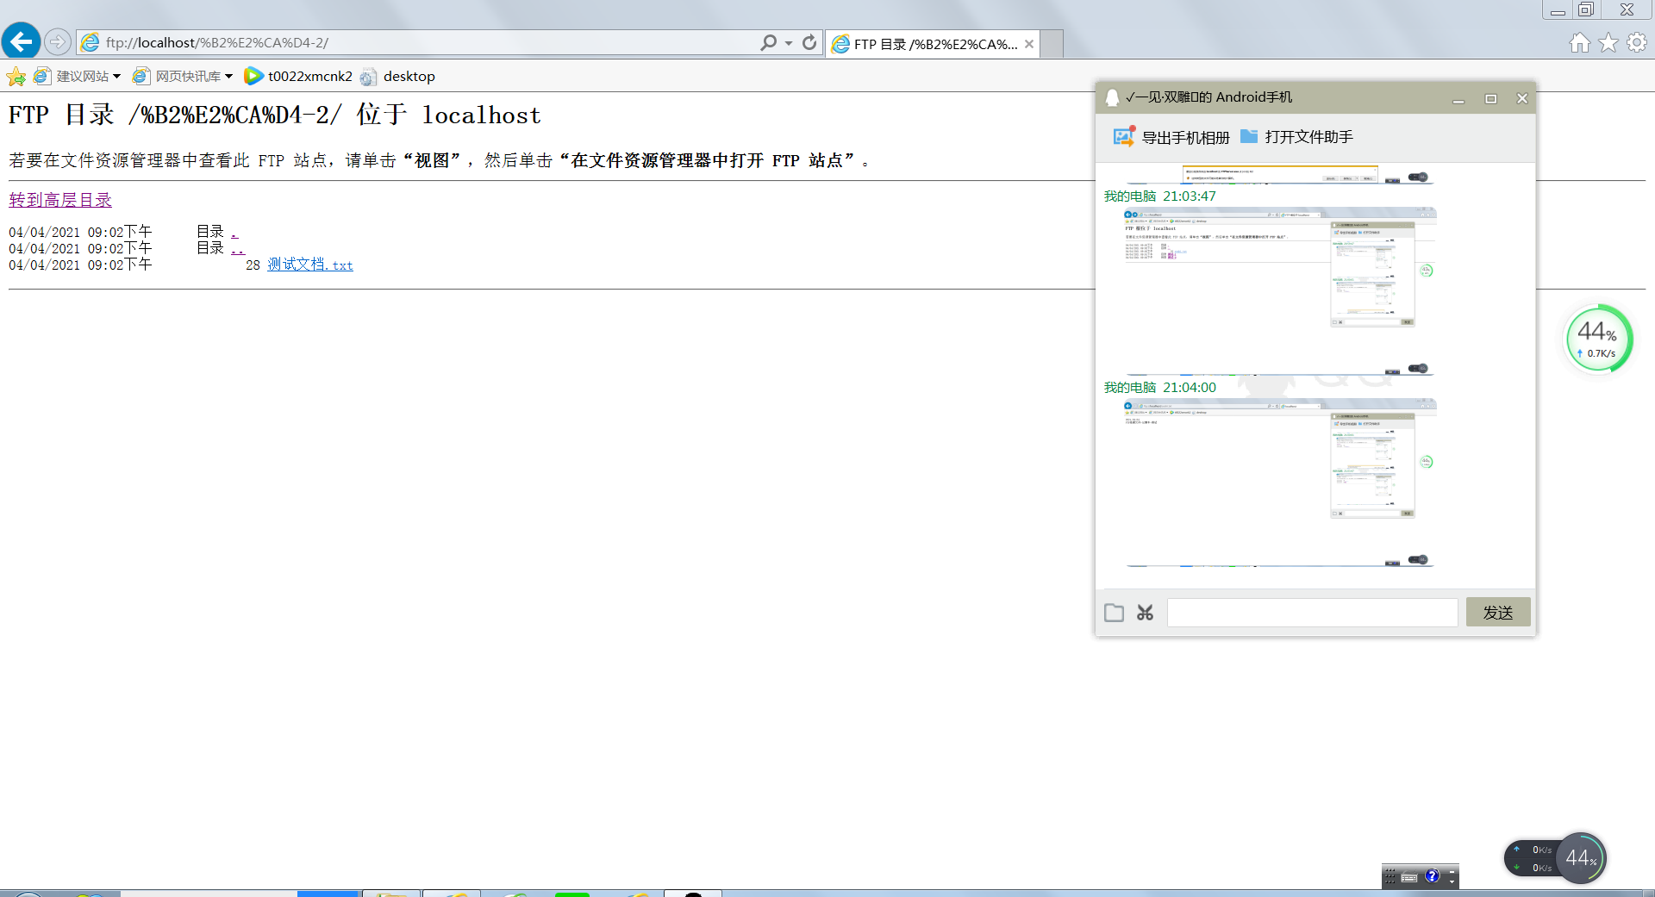

1. 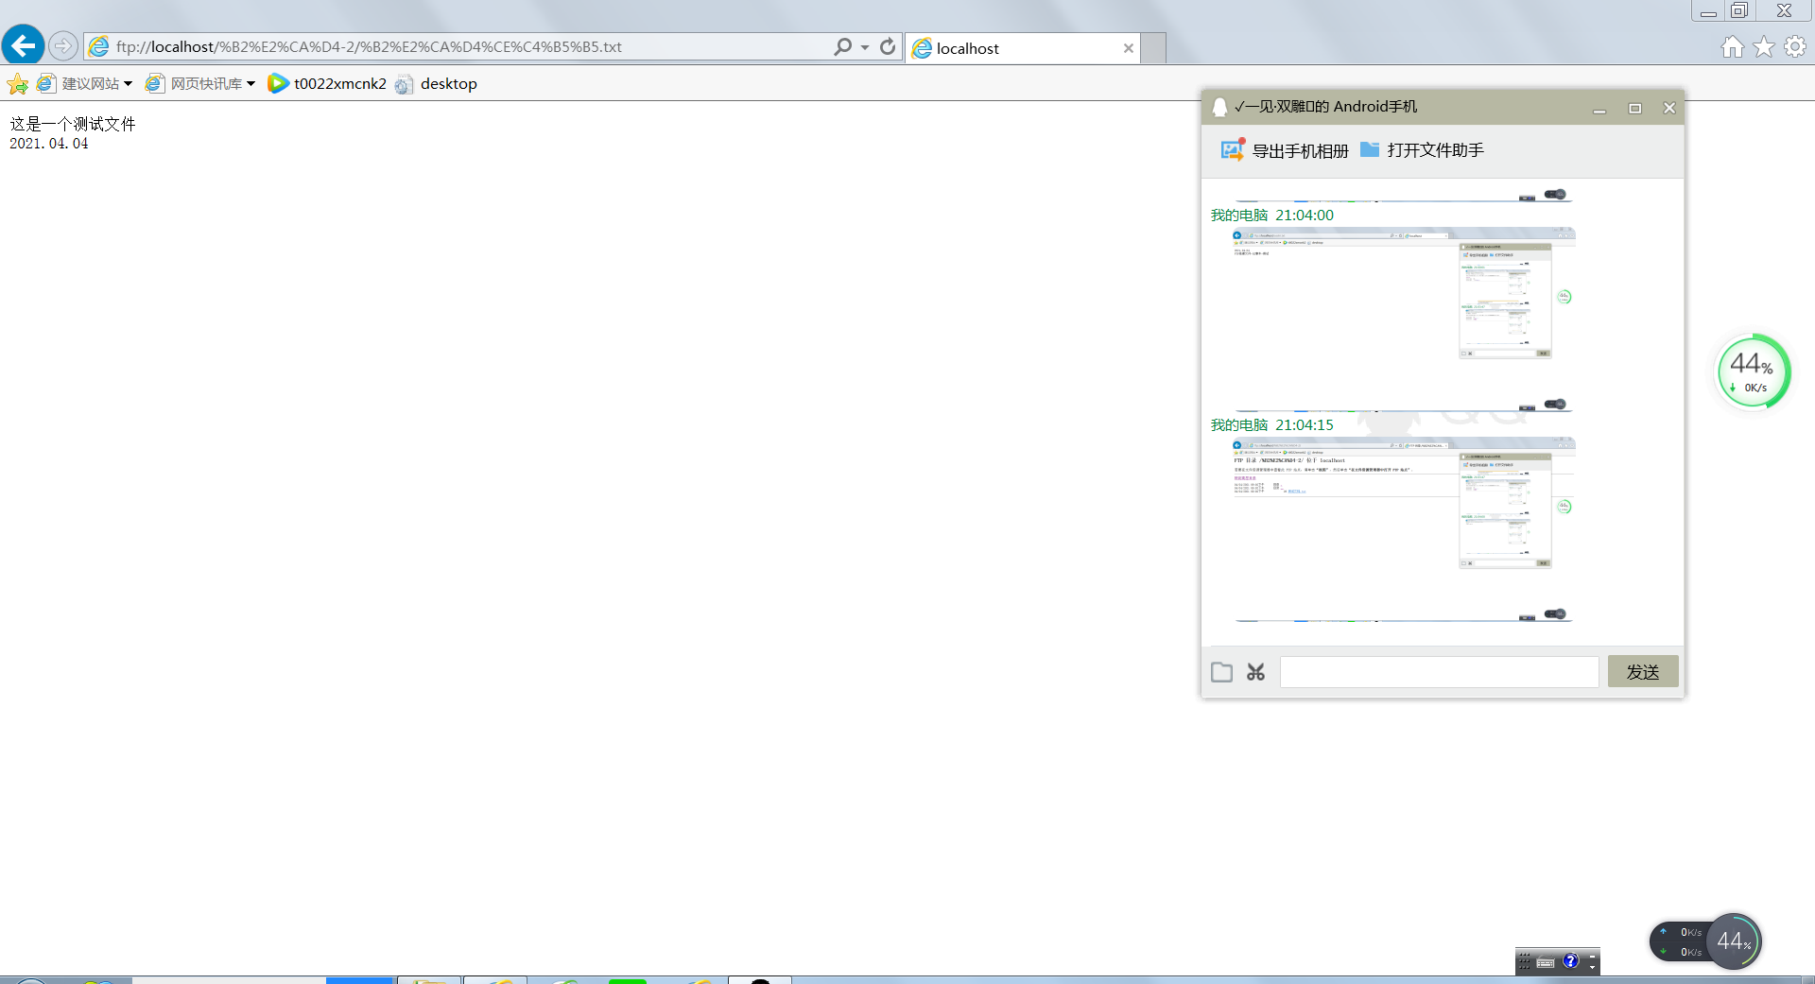点击“测试-2”中的“测试文档.txt”，出现如下所示界面：

（4）对比测试文件夹中“测试文档.txt”的内容，一致：

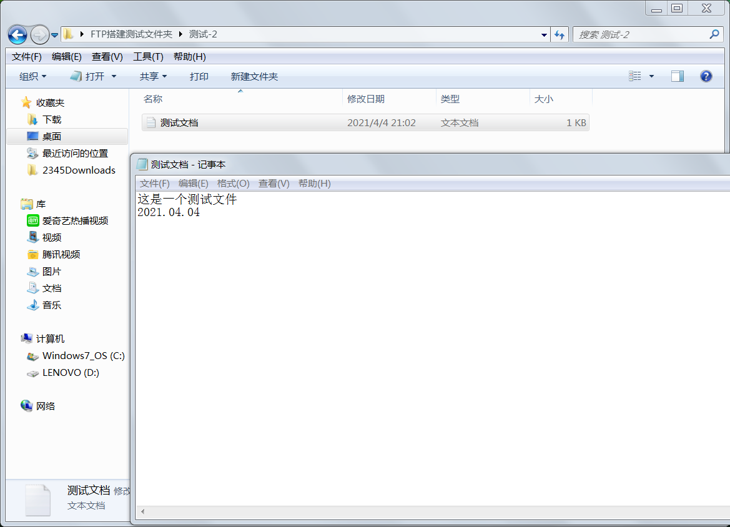

（5）点击“ceshi.txt”，出现如下界面：

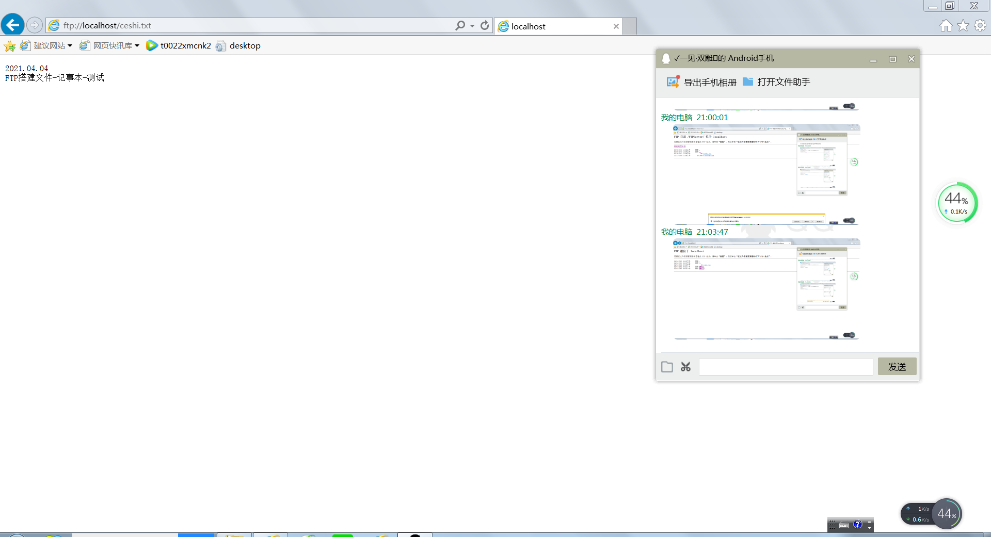（6）对比测试文件夹中“ceshi.txt”的内容，一致:

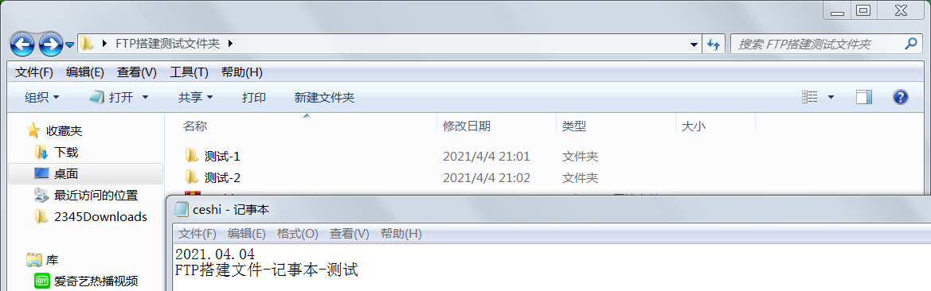

（7）最后测试是否能够从本机FTP服务器上下载文件，如下所示，能够完成：

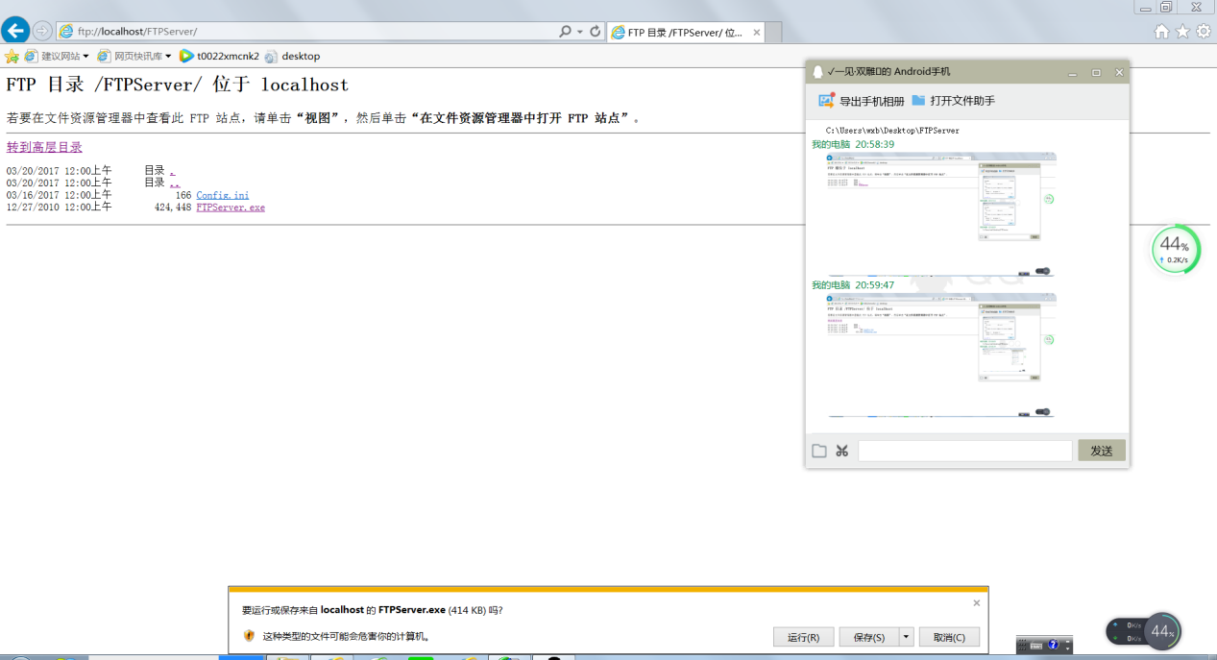

1. 总结

本次实践的不足之处在于，仅考虑了本机的FTP搭建，而没有从“S/C”角度考虑，没有更进一步的搭建在两台主机之间的文件共享，局限性较大。

但此次实践自认为较有想法与最重要的一步即为，从python程序的角度进行编程，从而对FTP架构进行搭建与测试。